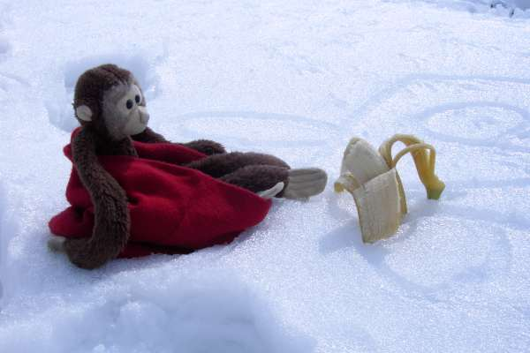
Raus aus der Stadt!!!

Liebe Freunde, liebe Bekannte.

endlich dem Stadtlärm und dem Gestank entfliehen. Etwas Ruhe tanken, um den Alltag besser zu bestehen.
Der erste Ausflug führte uns einige Kilometer westlich von Teheran. Wir genossen es wie schnell wir auf der Autobahn vorwärts kamen. Unser erster Stopp war in Soltanieh – Stadt des Sultans. Um unsere Beine zu vertreten, hielten wir in einem Park an. Die Kinder konnten sich auf dem Spielplatz austoben. Den Fahrer schickten wir Sandwiches kaufen. Thomas und Sara genossen die verschneite Landschaft. Anschliessend gingen wir das Mausoleum besuchen. Es stammt aus 703 Heira Jahr – in unsere Zeitrechnung 14. Jahrhundert - und wurde von Sultan Mohammad Khodabandeh erbaut. Durch enge Wendeltreppen gelangen wir auf eine Terasse, von wo aus man einen wunderbaren Rundblick hatte (siehe Bild unten).

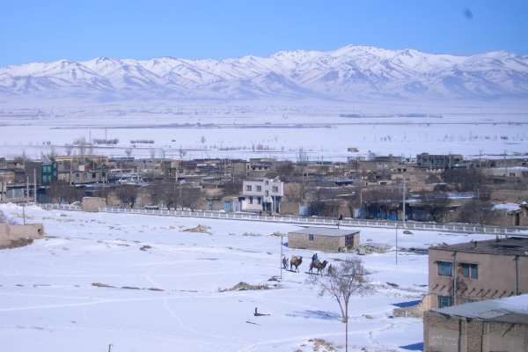

Weiter ging es dann nach Zanjan – noch etwa 50 km westlicher als Soltanieh. Zanjan hat einen ganz fantastischen gedeckten Bazar, welcher hauptsächlich aus Backsteinen erbaut wurde.
Ansonsten war die Stadt voller Leute, weil das heilige Fest Tasua und Aschura vorbereitet wurde. Aschura ist ein Gedenkfest für das Märtyrium von Hossein – der dritte Imam – welcher im Jahr 680 n.Ch. in einem Kampf bei Karbala umgekommen ist. Es werden Dramas gespielt – haben wir nicht gesehen – und auf den Strassen gibt es Umzüge, von Männeren, meist in schwarz gekleidet, welche sich mit Ketten selber schlagen. Anscheinend schlagen sie sich zum Teil selber blutig, das können wir aber nicht bestätigen.
Eigentlich wollten wir noch die Karavanserei und die Rakhatshor-Kaneh, eine Art öffentliche Wäscherei vor der Zeit von Electrolux und Miele, besichtigen, aber es gab fast kein Durchkommen durch die Menschenmassen. Hingegen wurden wir in der ganzen Stadt bestaunt wie Ausserirdische.
Was sehr auffällig ist, wenn man aus der Grossstadt rauskommt, ist die Bekleidung der Frauen. Es gibt kaum eine, die nicht mit dem Tschador bedeckt ist! Auf dem Lande ist es vermutlich immer so, nicht nur weil gerade religöse Feste gefeiert wurden.
Wir versuchten los zu fahren, bevor die grosse Masse aufbrach. Bis zum Auto mussten wir uns ziemlich durchkämpfen. Da wir das Auto glücklicherweise weit draussen stehen liessen, konnten wir ohne Probleme wegfahren.
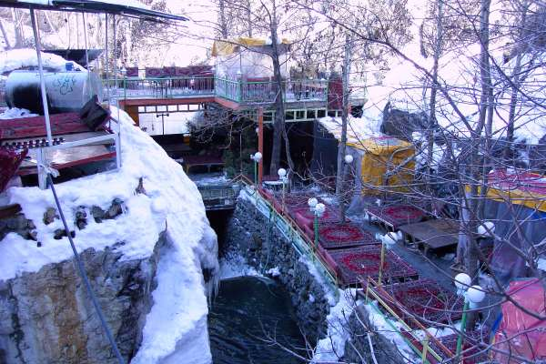

Die Wetterprognosen für die nächsten Tage waren sehr schlecht. So schliefen wir lange aus - aber welche Überraschung, als wir zum Fenster rausschauten. Keine einzige Wolke war zu sehen, nur strahlend blauer Himmel. Wie der Blitz machten wir uns parat und entschlossen uns in die Berge rauf zu fahren. Normalerweise ist die Gegend von Daraband an einem Sonntag unheimlich bevölkert, aber Dank Aschura (ist ja ein Trauerfest) war es wie ausgestorben. Zu Beginn der Strecke sind die Wanderwege von Teehäusern gesäumt (siehe obiges Foto, mit Teppich-"Tischen"). Jetzt, mit dem vielen Schnee sah es wie in einem Wintermärchen aus. Uns wurde gesagt, dass an Aschura alles geschlossen sein wird, aber da und dort sahen wir doch, wie sie die Tepiche rausschleppten und in grossen Kochtöpfen das Wasser kochte. Ohne Karte folgten wir den Pfaden, bis es nicht mehr weiterging. Auf der anderen Seite des Tales sahen wir, dass es einen Weg gab. Also stampften wir los: Schneehang runter und einen wilden Bergbach überqueren, was durch den Schnee erheblich erschwert wurde. Durch das halbstündige Stapfen (Schneehang wieder rauf) im ca. 60 cm tiefen Schnee waren wir erstens unten völlig durchnässt, und zweitens ziemlich müde geworden. Aber wir haben ja gerne solche Abenteuer.

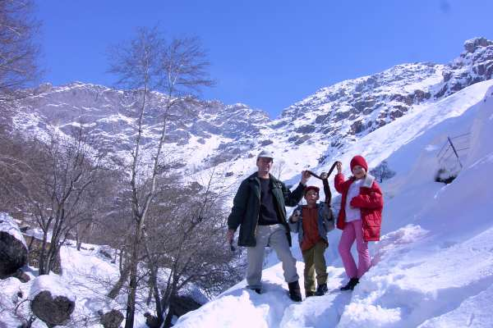

Noch ein paar Worte zu Thomas' Arbeit zum Abschluss dieses Berichtes. Es wurde gefragt, was Nestlé eigentlich produziert in Iran. Also, die einzige Nestlé-Fabrik hier produziert Kindernährmittel ("Getreidemilch"). Nestlé wurde sogar von der iranischen Regierung aufgefordert hier zu investieren im Hinblick darauf, dass 60% der Bevölkerung unter 25 Jahre alt ist. Da sind viele Kinder zu ernähren und es gab bisher fast keine einheimische Kindernährmittel-Produktion im Land.

Das ist nun also unser fünfter Bericht aus dem Iran.

Grüsse von Sara, Thomas, Silvia und Reto

